팀별 PBL 주간보고서
교과목명 | 융합SW모델설계 [1-1] | 보고 주차 | PBL 제 2 주차 (11주차 · PBL ② 설계)
팀명 | TeamMinJunhyung | 팀원 | 김한서, 민준형
프로젝트 주제 | 중소기업용 고객 피드백 감정 분석 및 대응 지원 시스템 (과제 11)
활동 기간 | 2026년 10 월 28 일 ~  11 월 3 일 | 제출일 | 2026 년 11 월 3 일
1. 이번 주 수행 목표
이번 주에 무엇을 진행하려고 했는지 작성하세요.
10주차에 작성한 기획서·요구사항 정의서(SRD)를 바탕으로 시스템 구조를 설계하여 ④ 시스템 설계서 초안(아키텍처, 클래스 다이어그램, ERD, 패턴 적용 계획)을 완성하고, 설계와 일치하는 프로젝트 골격을 생성한다.

2. 수행 내용 및 과정
무엇을 조사·논의·설계·제작·실험했는지, 진행 과정과 방법을 작성하세요.
- 시스템 설계서 작성 (민준형): 설계·문서 담당이 ④ 시스템 설계서 v1.0을 작성했다.
  - 아키텍처: 후보 5개를 도출해 품질 속성(정확성·성능·가용성·설명 가능성)에 매핑·비교한 뒤, 전체는 3계층, 분석부는 파이프-필터(수집 → 정제 → 감정 분석 → 주제 분류 → 우선순위 산정)로 결정
  - 품질 속성별 목표·검증 방법·반영 설계와 품질 속성 간 충돌 해결(초안 사전 생성, AI 동시 호출) 정의
  - 4+1 관점 5개, 클래스 다이어그램 2장(관계 6종 구분), 패턴 적용 설계(Strategy·State·Decorator), ERD 9개 테이블, 화면 7개 흐름도, 저장소 골격 구조 작성
- 설계서 비교·보완 (김한서): Claude Code로 만든 설계 초안과 v1.0을 운영계획서 7절 최소 적용 요건 기준으로 비교했다. v1.0을 팀 기준안으로 정하고, 빠진 항목을 보완해 v1.1로 확정했다.
  - 보완: SOLID 위반 의심 지점과 개선 2건(SRP·OCP, DIP), 패턴 적용 전후 비교와 “무엇이 자주 바뀌는가” 요약, Adapter 패턴(외부 AI 연동), 관계 용어(실체화·구성) 통일
- 10주차 피드백 반영: 기획서(문제 정의 절 추가), 요구사항 정의서(FR 우선순위·NFR 수치화·NFR-03), WBS(수업 일정 기준 재작성)의 v1.1 수정본을 작성했다.
- 프로젝트 골격 코드: FastAPI + SQLAlchemy + SQLite 백엔드와 React(Vite) 프론트엔드 골격 초안을 생성하고 자동 테스트를 작성했다.
- AI 활용: Claude Code로 문서 분석, 설계 초안, 문서 보완, 골격 코드를 생성했다. AI 초안 설계서는 팀 설계서와 비교 후 기준안에서 제외하고 일부 내용만 이식했다(상세 내역은 AI 활용 로그).

3. 수행 결과
무엇을 알아냈거나 결정·완성했는지, 현재 어디까지 진행했는지 작성하세요.
④ 시스템 설계서 v1.1 확정 (민준형 작성 v1.0 + 김한서 보완, 20쪽)
①~③ 수정본 v1.1 작성: 기획서, 요구사항 정의서, WBS·일정표 (12주차 중간 산출물로 제출 예정)
설계 결정 확정: 우선순위 산식 P = (부정 강도 × 10) × 등급 가중치 × 시간 가중치(긴급 임계치 15), 로그인 유스케이스(UC-00), 상태 전이 규칙
프로젝트 골격 코드 초안: 자동 테스트 34개 통과, 가상 피드백 CSV 20건 업로드·분석 동작, React 빌드 성공 (패키지 구조·명칭은 설계서 v1.1 기준으로 12주차에 정리)
현재 진행 상황: 설계 단계 완료. 12주차 필수 기능 구현과 중간 점검 준비 단계

3. 수행 결과 — 사진 및 자료 첨부
활동 사진, 조사 자료, 구조도, 구현 화면, 실험 결과 등을 첨부하고 설명을 작성하세요.
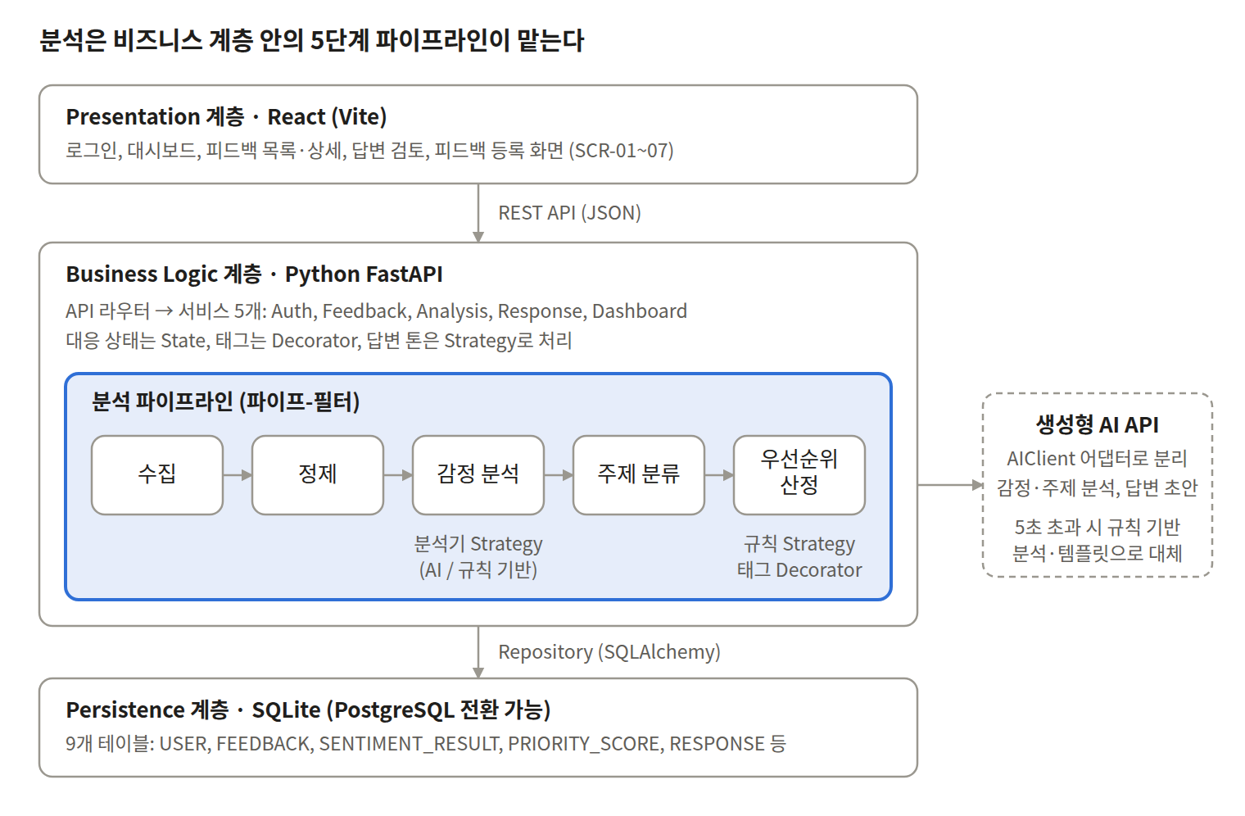 | 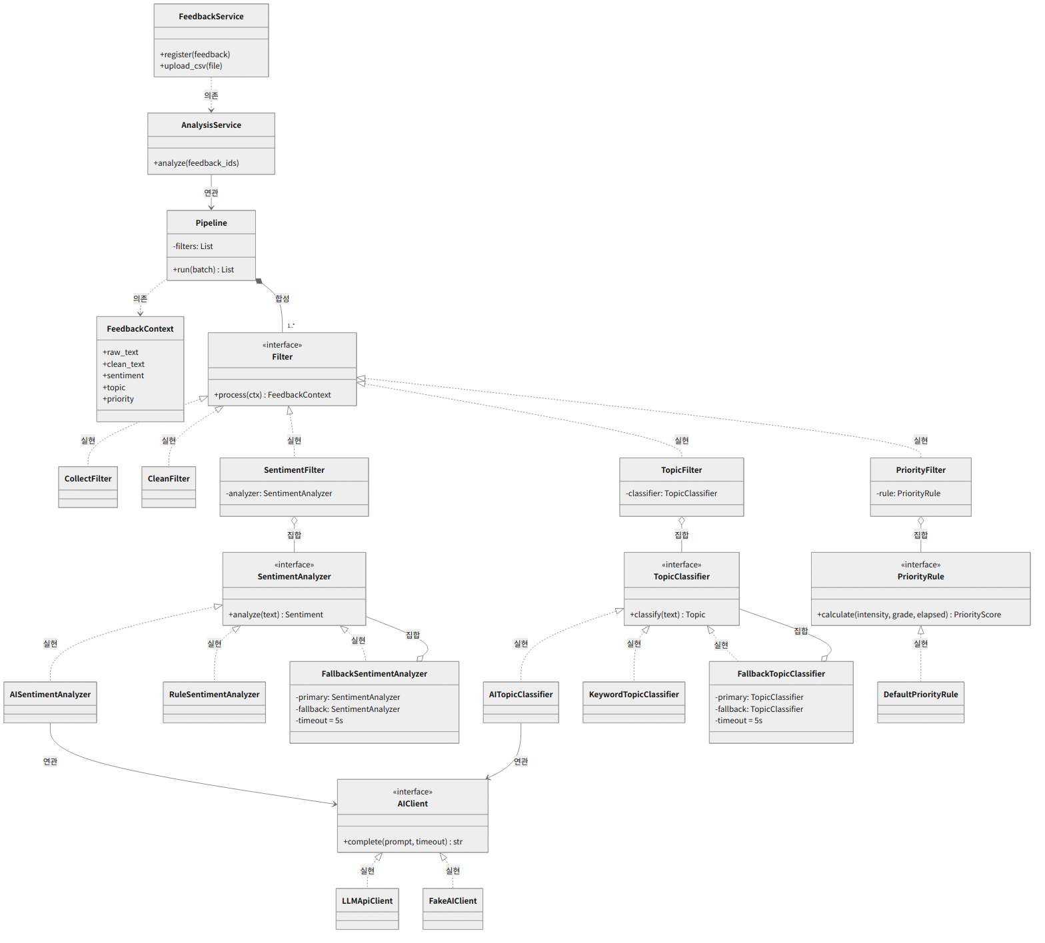
설명: 설계서 v1.1 [그림 1] 논리 뷰. 3계층 구조 안에 분석 파이프라인을 두고, AI API는 AIClient 어댑터로만 호출한다. | 설명: 설계서 v1.1 [그림 4] 분석 파이프라인 클래스 다이어그램. 분석 방식·우선순위 산식을 Strategy로 분리해 AI 장애 시 규칙 기반으로 대체한다.

4. 문제점 및 개선방안
진행하면서 어떤 문제가 있었고, 어떻게 해결했거나 앞으로 해결할 것인지 작성하세요.
10주차 문서 피드백: 문제 정의 절 누락, 기능 요구사항 우선순위 없음, NFR-02 측정 불가, 일정이 수업 일정과 불일치, 저장소·CLAUDE.md 미언급, 마감 후 제출.
- 기획서·요구사항 정의서·WBS의 v1.1 수정본을 작성해 피드백 6개 중 문서 항목 5개를 반영했다(12주차 중간 산출물로 제출). 주간 산출물은 수업 당일 20:00 전에 제출한다.

설계서가 두 개(팀원 작성 v1.0, AI 초안)로 나뉘어 이름과 구조가 서로 달랐고, v1.0에는 운영계획서 7절의 SOLID 위반·개선 사례와 패턴 적용 전후 비교가 빠져 있었다.
- v1.0을 팀 기준안으로 정하고 빠진 항목만 v1.0의 명칭에 맞춰 보완해 v1.1 하나로 통일했다. 골격 코드의 패키지 구조와 클래스 이름도 12주차에 v1.1 기준으로 맞춘다.

저장소와 CLAUDE.md가 아직 없어 설계와 구현의 일치를 관리할 기준이 없다.
- 11/4까지 GitHub 저장소를 만들고 설계서를 반영한 CLAUDE.md를 작성한다. 설계서가 바뀌면 같은 PR에서 CLAUDE.md도 갱신한다.

5. 다음 주 수행 계획
이번 주 결과를 바탕으로 다음 주에 이어서 수행할 내용을 작성하세요.
GitHub 저장소 생성, 설계서 v1.1 기반 CLAUDE.md 작성, 팀 코딩 규칙(Python PEP 8, ESLint) 문서화
골격 코드의 패키지 구조와 클래스 이름을 설계서 v1.1 기준으로 정리
필수 기능 구현과 DB 연동: FR-01 피드백 업로드, FR-03 우선순위 산정, 대응 상태 관리 (핵심 기능 2개 이상 동작)
테스트 계획 수립 (필수 기능별 정상·예외 테스트 케이스)
①~④ v1.1 수정본 팀 검토 후 중간 산출물로 제출
3교시 중간 점검 5분 데모 준비, 11/10(화) 20:00 중간 산출물 제출

